OVERKAPPING MET ROTEERBARE ALUMINIUM LAMELLEN

Fabrikant
RENSON Outdoor nv, Polydore Rensonstraat 8, 9770 Kruisem – België
Tel. +32(0)56 30 30 00, info@renson.be, www.renson-outdoor.com

(rood gemarkeerde tekst kan geschrapt worden in functie van uw keuze)

Omschrijving
Algarve® is een aluminium terrasoverkapping met horizontaal zonwerend dak, voorzien van een systeem met roteerbare, aluminium geëxtrudeerde lamellen, die vrijstaand geplaatst wordt of tegen een gevel gemonteerd wordt en ondersteund wordt door verticale kolommen. Deze terrasoverkapping kan elektronisch gestuurd worden en maakt regelbare zonwering of ventilatie mogelijk.

Afmetingen
Span: Min. 1800 mm
Max. 4500 mm*
Pivot: Min. 2610 mm
Max. 6055 mm zonder tussenkolom
Max. 7000 mm met tussenkolom
Vrije doorloophoogte: Max. 2800 mm
Totale hoogte zonder motorkast: Vrije doorloophoogte + 230 mm
Totale hoogte met motorkast: vrije doorloophoogte + 360 mm
*Span maximum 4000 mm indien pivot > 6055 mm

Enkelvoudig dakdeel met tussenbalk
2 dakdelen worden aan elkaar gekoppeld worden via de pivotzijde om een langere spanzijde te bekomen.
Tussen beide dakdelen dient geen extra kolom geplaatst te worden.
Span per dakdeel: Min. 1500 mm
Max. 4500 mm
Span (som van 2 dakdelen) Min. 3000 mm
Max. 6000 mm

Ter info:
De spanzijde stemt overeen met de overspanning van de lamel
De pivotzijde is de zijde waarop de lamel roteert (pivoteert)

Uitvoering systeem

Bouwtype:
- Bouwtype 1:
  - Vrijstaand, 4 kolommen
  - Zelfdragende structuur
- Bouwtype 2:
  - Gevelmontage
  - Aanbouwsituatie 1:
    - Met één zijde tegen een achterliggende, dragende constructie / structuur geplaatst
    - Lamellen evenwijdig met de muur
    - 2 kolommen
  - Aanbouwsituatie 2:
    - Met één zijde tegen een achterliggende, dragende constructie / structuur geplaatst
    - Lamellen loodrecht op de muur
    - 2 kolommen
  - Aanbouwsituatie 3:
    - Met 2 zijden (pivot en span zijde) tegen een achterliggende, dragende constructie / structuur geplaatst
    - 1 kolom

Kolommen:
- Afhankelijk van het bouwtype worden 1,2 of 4 kolommen gebruikt
- Opgebouwd uit vierkante aluminium profielen doorsnede 110 x 110 mm

Montagevoeten:
2 types:
- Zichtbare montagevoeten met zichtbare grondplaat
- Onzichtbare montagevoet

Kader:
- Stevig omlopend kader uit geëxtrudeerd aluminium profielen
- Aansluiting van aanliggende kaderprofielen zonder hoekkappen
- Hoogte: 230 mm
- Helling: 0°

Lamellen:
- Zonwerende aluminium geëxtrudeerde lamellen
- 150° roteerbaar
- Onderzijde: volledig vlak
- Bovenzijde: scherp afgelijnde randen + goot voor waterafvoer
- Zijkanten voorzien van een onzichtbaar bevestigd L-profiel tegen terugkerend water
- Waterafvoerend in gesloten toestand door specifiek design
- Ook waterafvoerend als de lamel roteert na een regenbui
- Montage lamellen:
  - Vastzetting in de pivot-zijdes d.m.v. assen uit roestvast staal
  - Lichte helling op de lamellen voor optimale waterafvoer

Motorisatie:
- Lineaire motor met aandrijflat en RTS/IO bediening
- Plaatsing:
  - Motor wordt op het kader geplaatst
  - Motor wordt verborgen d.m.v. een aluminium omkasting.
    - 130mm hoog
    - 580mm lang
    - Gelakt in RAL kleur idem aan RAL kleur van de structuur.
- Bediening kan gebeuren via handzender of via app-bediening. Bij appbediening kan je de lamellen gemakkelijk naar de gewenste positie roteren, doordat je de lamelpositie visueel ziet in de app.

Waterafvoer:
- Via de kolom: Langs elke kant van elke pivot-zijde wordt een gat voorzien in de goot van Ø50 mm voor de afwatering. In het gat wordt een afvoerpotje voorzien die dienst doet als bladvanger en uitmondt in de kolom. Onderaan de kolom is een opening voorzien om regenwater uit de kolom te evacueren. Een afvoerbuis wordt Ø50mm aangesloten aan het afvoerpotje om het water gekanaliseerd uit de kolom te evacueren.

Assemblage:
Alle bevestigingen (bv. schroeven) zijn uitgevoerd in roestvast staal

Wandverbinding:
Optioneel kan het kader uitgevoerd worden met een extra verticale lip. Dit vereenvoudigt de waterdichte aansluiting met de structuur waartegen het lamellen dak wordt gemonteerd.

Kleur:
Alle zichtbare aluminiumprofielen worden gemoffeld in structuurlak, RAL-kleur naar keuze (60 – 80 micron)

Voeding en bekabeling:
De elektrische kabels worden volledig onzichtbaar in de overkapping geïntegreerd

Technische eigenschappen

Maximum gewicht sneeuwlast:
Volgens afmetingen
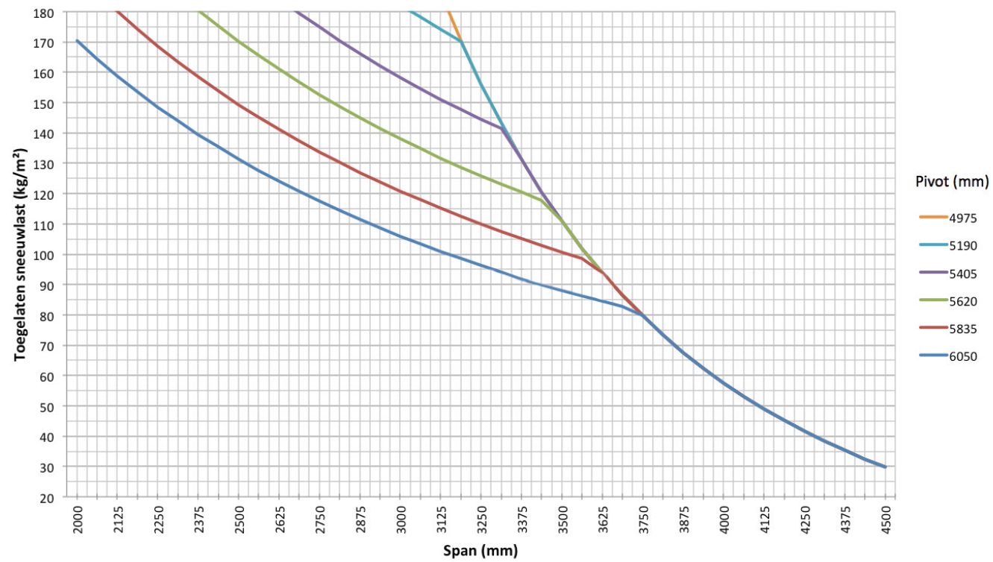

Maximale windsnelheid bij bedienen van de lamellen:
50 km/u

Windbestendig tot:
120 km/u (bij gesloten lamellen)

Waterafvoer en neerslagdebiet:
De terrasoverkapping kan een neerslagdebiet verwerken dat overeenstemt met een regenbui met een intensiteit van 120 l/m2.h welke max. 2 minuten aanhoudt. Dit type van regenbui komt gemiddeld om de 10 jaar voor. (Belgische regenstatistiek: NBN B 52-011)

Garantie
- 10 jaar productgarantie op de structuur mits registratie (alle gebreken die zich kunnen voordoen bij normaal huishoudelijk gebruik en geregeld onderhoud) (standaard 5 jaar)
- 10 jaar garantie op de laklaag, kleur en glans van de aluminium profielen mits registratie (standaard 5 jaar)
- 5 jaar garantie op Somfy- en Renson-motoren
- 5 jaar garantie op Somfy-bedieningen en Somfy-sensoren
- 5 jaar garantie op Lineo Luce, Lineo Fix en Protecto
- 2 jaar garantie op elektrische componenten (verwarming, speakers, verlichting, …)
- 2 jaar garantie op de regensensor
- 5 jaar garantie op de invullingen (Loggia, glazen schuifwanden, vaste wanden, buitengordijnen)
- 5 jaar garantie op de Fixscreen-technologie (rits blijft in de zijgeleider + optimale hechting van de rits)
- 5 jaar garantie op glasvezel-, polyester- en acryldoeken

Opties

Algarve Fixscreen:
Fixscreen waarbij de screenkast en de zijgeleiders tegen de draagstructuur van de overkapping worden gemonteerd
- Ook achteraf monteerbaar.
- Aluminium, gepoederlakt in de kleur van de overkapping. Alle gelakte profielen in Seaside Quality
- Afmetingen:
  - Kastgrootte (H × D): 150 × 110 mm
  - Diameter doekbuis: 83 mm
  - Vrije breedte: 1000 – 6000 mm

Loggia schuifpanelen:
- Loggiaschuifpanelen bestaan uit een gepoederlakt aluminium kader dat afhankelijk van de doorloophoogte 40x40, 40x55 of 40x70mm is. De 40mm zijde is steeds naar de voorzijde gericht
- Beschikbaar tot een vrije breedte van 4250 mm
- Dit kader wordt ingevuld met:
  - Rechthoekige aluminium vaste lamellen
  - Rechthoekige aluminium roteerbare lamellen
  - Rechthoekige Western Red Cedar vaste lamellen
  - Rechthoekige Western Red Cedar roteerbare lamellen
  - Glasvezel screendoek
- De schuifpanelen worden aan aluminium bovenrails opgehangen en geleiden onderaan in een aluminium onderrail
- De bediening gebeurt manueel
- Hoogteverschillen tot 5cm in de vloer kunnen via een flexibele ondergeleiding worden opgevangen
- Voor een uitgebreide productomschrijving, zie bestektekst Loggia schuifpanelen

Glazen wand:
- Glazen schuifwanden kunnen worden ingebouwd in terrasoverkappingen tot 2600mm doorloophoogte, mits gebruik van versterkte montagevoeten op de aangrenzende kolommen
- De glasprofielen bestaan uit gepoederlakte aluminium extrusieprofielen
- De bediening is manueel
- De glaspanelen steunen onderaan op een ge-extrudeerde aluminium rail die is afgewerkt met een roestvaste geleidingsstrook
- Het glas is 10mm dik veiligheidsglas
- De glaswand kan worden afgesloten d.m.v. een slot dat aan 2 zijden te openen / sluiten is met een sleutel.

Beam Heat & Sound

Beam:
- De terrasoverkapping kan uitgerust worden met een Beam-module. Dit is een aluminium behuizing die voorzien kan worden van verwarmingselementen (Heat) en luidsprekers (Sound).
- Monteerbaar aan de binnenzijde van de kaderprofielen aan de Span-zijde
- De module is traploos 30° scharnierend instelbaar

Heat:
- Verwarmingselement via stralingswarmte dat geïntegreerd wordt in de Beam-module.
- Verwarmingselement afgewerkt met vlakke zwart keramische glasplaat
- Vermogen: 2400 W/Heat, Stroomsterkte = 12A/Heat, IP65
- RTS of IO bediening (zelfde handzender als de lamellen)

Sound:
- 4 Ohms Marine Speakers IP65, 2 luidsprekers geïntegreerd in de Beam-module
- 120W Piekvermogen, Frequentierespons: 90Hz - 22kHz
- Afdekplaat in zwart geanodiseerd aluminium
- Aan te sluiten aan een versterker/radio via de meegeleverde audiokabels of met geïntegreerde versterker voor autonome werking en bediening via smartphone of tablet (incl. bluetooth)
- Afmetingen B x H: 180 x 180 mm

Ledlamel verlichting:
- Lamellen kunnen voorzien worden van geïntegreerde LED-verlichting. (180 LEDs/m)
  - Warm wit licht (+/-2800K/1660 lumen/m)
  - Puur wit licht (+/- 5000K/1660 lumen/m)
- Voor de verlichting in de lamellen worden hiertoe speciaal ontwikkelde aluminium profielen gebruikt waarin de ledstrip over de volledige lengte wordt aangebracht en afgewerkt met een lichtdiffuser voor egale lichtspreiding (geen zichtbare puntjes) in hetzelfde vlak als de onderzijde van de lamel.
- Aansluiting: 230Volt AC
- Transformator naar 24V DC is inbegrepen
- Deze worden standaard bediend d.m.v. een afzonderlijke afstandsbediening (on/off/dimmen). Bediening met Somfy® RTS is mogelijk meerprijs.

Up/Down LED verlichting:
Geïntegreerde LED-verlichting aan de binnenzijde van het kader over de volledige lengte voorzien van opwaartse en/of neerwaartse verlichting.
- Up:
  - Warm wit licht 120 LEDs/M | +/-2800K | 550-680 lumen/m
  - Puur wit licht 120 LEDs/m | +/- 5000K | 550-680 lumen/m
  - RGB 60 LEDs/m | 550-700 lumen/m

- Down:
  - Warm wit licht 120 LEDs/M | +/-2800K | 550-680 lumen/m
  - 0Puur wit licht 120 LEDs/m | +/- 5000K | 550-680 lumen/m

Glaslamel:
Lichtdoorlatende lamel, samengesteld uit 8mm, mat gelaagd veiligheidsglas en aluminium draagprofielen.
Max. 5 glaslamellen bij enkelvoudig dak
Max. 3 glaslamellen per dakdeel bij gekoppeld dak

Vaste lamel:
Vaste, niet draaiende lamel, om extra accessoires te bevestigen aan een lamellendak.

Vaste lamel met verwarming:
Verwarmingselement met kortgolvige infraroodstraling, esthetisch geïntegreerd in een vaste lamel in het lamellendak:
- 1 vaste lamel met 1 of 2 verwarmingselementen
- 2 montagebeugels en accessoires
- As en borgring voor kabeldoorvoer of afdichtingsplug
- Verwarmingselement afgewerkt met vlakke zwarte of witte keramische glasplaat
- Vermogen: 1400 W/Heat, Stroomsterkte = 6,1A/Heat, IP54

Beschermingsprofiel:
- Houdt voortdurend contact met de lamellen dankzij een torsieveer
- Duurzaam, stil en soepel bewegingsmechanisme
- Bladenvanger met gaasdoek
- Poedergecoat in dezelfde kleur als het frame en de kolommen
- Achteraf bestellen mogelijk voor covers die al geïnstalleerd zijn

Regensensor kit:
- Inhoud: Regensensor, bevestigingsbeugel, toebehoren
- Actie:
  - Bij regen/vochtigheid sluiten de lamellen automatisch
  - Bij regen in combinatie met vriestemperaturen roteren de lamellen naar de vooraf ingestelde sneeuwstand
- Staat onder lichte helling gemonteerd en bevat een klein verwarmingselement voor beter opdroging van de sensor

Windsensor KIT:
- Inhoud: Somfy IO of RTS Windsensor Eolis, extra toebehoren
- Actie: Bij windsnelheden > 50km/h dienen de lamellen gesloten te worden conform onze garantievoorwaarden

Normen
Dit product is gemaakt volgens, voldoet aan en/of is getest volgens de norm: EN 13561

